Parrocchia della Cattedrale
PESCIA

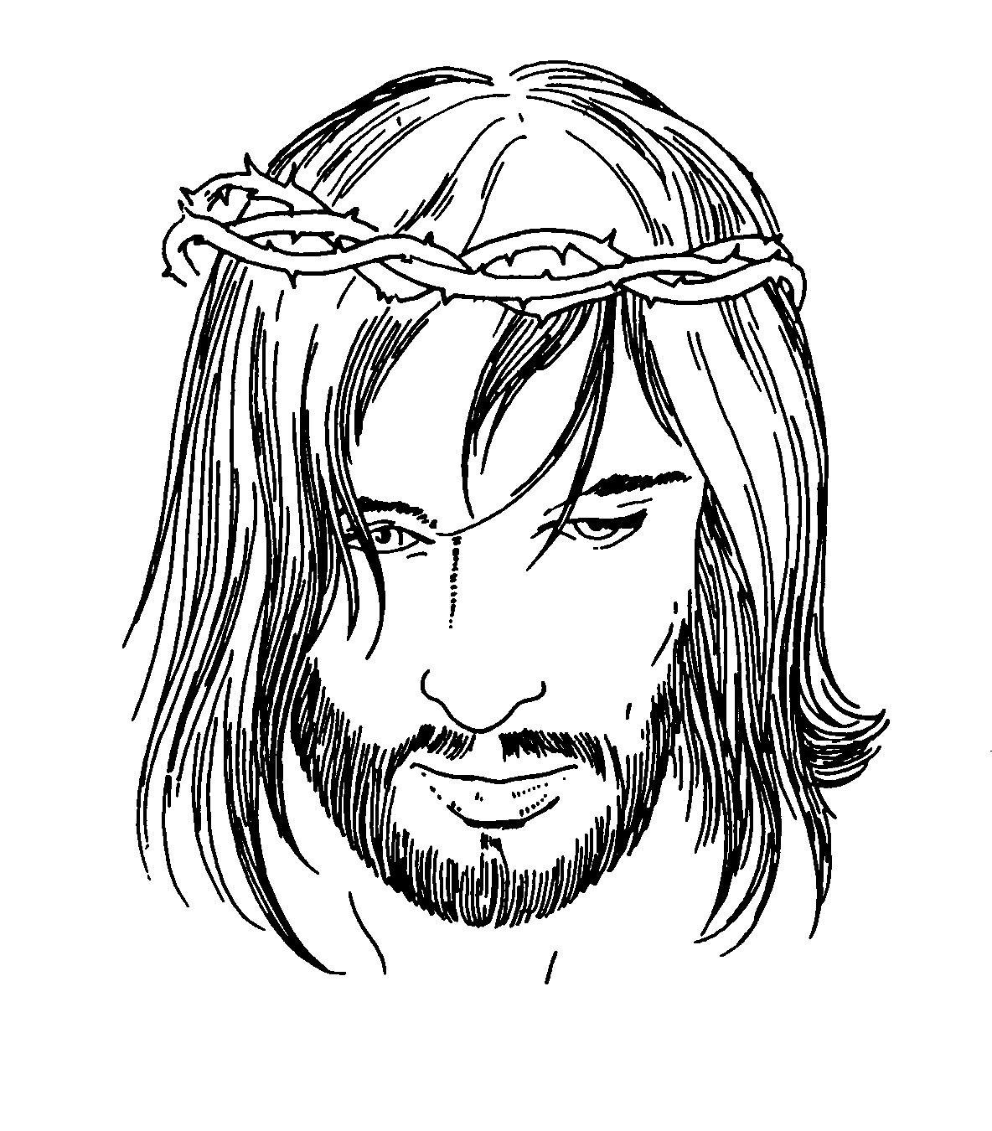

VENERDÌ SANTO
Via Crucis

Cel. Nel nome del Padre e del Figlio e dello Spirito Santo
Tutti: Amen.
Cel. Gesù ha dato la sua vita per noi.
Tutti: Anche noi doniamola ai fratelli.

Catechista: Riviviamo con Gesù le ultime ore della sua vita terrena, ripercorrendo spiritualmente la strada della Croce: Gesù ha sofferto ed è morto per noi, per perdonare i nostri peccati. Questo cammino ci annuncia l’Amore di Dio Padre per ciascuno di noi. In una sola parola è una via d’Amore! Questa via deve essere anche un impegno per ogni ragazzo cristiano. Nella vita quotidiana dobbiamo fare come Gesù: dare la vita per i fratelli.

Cel. O Signore, concedi a noi che vogliamo salire con Gesù verso il Gòlgota di imitare nella nostra vita il suo amore e il suo dono totale ai fratelli. Per Cristo nostro Signore.
Tutti: Amen

I STAZIONE: Gesù è condannato a morte

Cel. Gesù ha dato la vita per noi
Tutti: Anche noi doniamola ai fratelli.

LETTURA
CRONISTA: I sommi sacerdoti e gli anziani persuasero la folla a richiedere Barabba e far morire Gesù. Allora il governatore domandò:
PILATO: “Chi dei due volete che vi rilasci?”
FOLLA: “Barabba!”
PILATO: “Che farò dunque di Gesù chiamato il Cristo?”
FOLLA: “Sia crocifisso!”.
PILATO: “Ma che male ha fatto?”.
CRONISTA: Essi allora urlarono:
FOLLA: “Sia crocifisso!”.
CRONISTA: Pilato, visto che non otteneva nulla, anzi che il tumulto cresceva sempre più, presa dell’ acqua, si lavò le mani davanti alla folla:
PILATO: “Non sono responsabile di questo sangue , vedetevela voi!”:
CRONISTA: “Il suo sangue ricada sopra di noi e sopra i nostri figli”:
CRONISTA: Allora rilasciò loro Barabba e , dopo aver fatto flagellare Gesù, lo consegnò ai soldati perché fosse crocifisso.

Lettore: Tutti insieme si misero a gridare: “A morte quest’uomo! Vogliamo libero Barabba!” Pilato voleva e poteva liberare Gesù, ma la sua paura e la sua indifferenza presero il sopravvento. “Non sono responsabile di questo sangue; vedetevela voi”:
Catechista: Anche oggi succede così. Spesso pensiamo di non essere responsabili di tutto ciò che accade nel mondo, nella nostra Italia, nel nostro paese… siamo indifferenti e paurosi. Chiediamo al Signore perdono di tutti i nostri peccati di omissione.

PREGHIERA
Ripetiamo insieme: Scusa, Signore.
Per la nostra ingratitudine
Per la nostra indifferenza
Per il nostro egoismo
Per la nostra paura di dimostrare di essere tuoi amici

Tutti: Tu ci hai redenti con la tua croce e la tua resurrezione: salvaci, o Salvatore del mondo.

TI SALUTO O CROCE SANTA
Rit. Ti saluto, o Croce santa, che portasti il Redentor: gloria, lode, onor ti canta ogni lingua ed ogni cuor.
1 Sei vessillo glorioso di Cristo, sua vittoria e segno d'amor: il suo sangue innocente fu visto come fiamma sgorgare dal cuor.

II STAZIONE: Gesù è caricato della croce

Cel. Gesù ha dato la vita per noi
Tutti: Anche noi doniamola ai fratelli.

LETTURA
Allora i soldati del governatore condussero Gesù nel pretorio e gli radunarono attorno tutta la coorte. Spogliatolo, gli misero addosso un manto scarlatto e, intrecciata una corona di spine, gliela posero sul capo, con una canna nella destra; poi mentre si inginocchiavano davanti, lo schernivano:”Salve, re dei Giudei!”. E sputandogli addosso, gli tolsero di mano la canna e lo percuotevano sul capo. Dopo averlo così schernito, lo spogliarono del mantello, gli misero sulle spalle una pesante croce e lo portarono via per crocifiggerlo.

Catechista: Quando Gesù fu caricato della croce non disse una parola! Prese la croce sulla quale doveva morire e non disse nulla. Anche oggi ognuno di noi ha le sue croci: dispiaceri, difetti, dolori che non si possono evitare. Non è facile accettarsi con i propri limiti, compiere i propri doveri, vincere le tentazioni, seguire il cammino che ci porta al fianco di Gesù. Vorremmo fare sempre ciò che ci piace, ciò che più ci diverte, e non ciò che costa fatica e sacrificio.

PREGHIERA
Ragazzo: È molto triste, Gesù, vedere gli amici che ti abbandonano e ti lasciano solo.
Ragazzo: È ancora più triste vedere gli amici che ti tradiscono e ti consegnano ai tuoi nemici.
Ragazzo: Aiutaci, Signore, ad essere tuoi amici anche quando tu ci chiedi cose difficili.
Ragazzo: Signore “da chi andremo?” solo tu hai parole di vita eterna.

Tutti: Tu ci hai redenti con la tua croce e la tua resurrezione: salvaci, o Salvatore del mondo

TI SALUTO O CROCE SANTA
Rit. Ti saluto, o Croce santa, che portasti il Redentor: gloria, lode, onor ti canta ogni lingua ed ogni cuor.
2 Tu nascesti fra braccia amorose d'una Vergine Madre, o Gesù, tu moristi fra braccia pietose d'una croce che data ti fu.

III STAZIONE: Gesù cade per la prima volta sotto la croce

Cel. Gesù ha dato la vita per noi.
Tutti: Anche noi doniamola ai fratelli.

LETTURA
Gesù rivolto ai suoi discepoli cominciò a dire chiaramente:”Il Figlio dell’uomo dovrà soffrire molto. E’ necessario. Lo condanneranno. Egli sarà ucciso, ma dopo tre giorni risorgerà”: Poi chiamò la folla e disse: “Se qualcuno vuol venire con me smetta di pensare a se stesso, prenda la sua croce e mi segua”.

Catechista: Per il peso della croce Gesù cade e si rialza per continuare la sua missione. Noi, molte volte davanti a difficoltà di ogni genere cadiamo… non crediamo più in Dio; cadiamo e non ci rialziamo. Gesù ci dà l’esempio a rialzarci, a riprendere con coraggio il nostro cammino. La confessione è il sacramento per eccellenza che ci aiuta a rialzarci per rimetterci in cammino.

PREGHIERA
Ragazzo: Gesù, come mai tu che sei sapiente, forte, creatore di tutti e di tutto sei caduto sotto la croce? Abbiamo provato a rispondere noi stessi: perché tu sei anche uomo, debole e sofferente. Quando allora offendiamo gli altri, che possono essere deboli, noi possiamo scoraggiarli, tanto da farli cadere sotto il peso della croce.

Tutti: Tu ci hai redenti con la tua croce e la tua resurrezione: salvaci, o Salvatore del mondo.

TI SALUTO O CROCE SANTA
Rit. Ti saluto, o Croce santa, che portasti il Redentor: gloria, lode, onor ti canta ogni lingua ed ogni cuor.
3 O Agnello divino, immolato sulla croce crudele, pietà. Tu che togli dal mondo il peccato salva l'uomo che pace non ha..

IV STAZIONE: Gesù incontra sua madre

Cel. Gesù ha dato la vita per noi
Tutti: Anche noi doniamola ai fratelli.

LETTURA
Stavano presso la croce di Gesù sua madre, la sorella di sua madre, Maria di Clèofa e Maria di Màgdala. Gesù allora, vedendo la madre e lì accanto a lei il discepolo che egli amava, disse alla madre: “Donna, ecco tuo figlio!”: Poi disse al discepolo: “Ecco tua madre!” E da quel momento il discepolo la prese nella sua casa.

Catechista: Sulla strada del Calvario vi è anche Maria, la madre di Gesù. Lei che lo aveva accompagnato lungo tutta la vita, condivide con il Figlio anche i momenti di sofferenza e di abbandono. Anche sotto la croce, certamente, Maria ha rinnovato la frase che disse all’angelo:”Eccomi, sono la serva del Signore”. Con lo sguardo fisso sul volto di Maria, madre di Gesù e madre nostra innalziamo la nostra lode con il canto.

PREGHIERA
Preghiamo insieme e diciamo: Prega per noi, Maria.
- Perché come Maria, sappiamo seguire con fedeltà Gesù anche davanti alle sofferenze.
- Perché ogni mamma, nel momento della sofferenza, guardi a Maria per avere da lei la forza e la consolazione.
- Perché ogni comunità parrocchiale trovi in Maria un modello di santità.
- Perché ognuno di noi sappia condividere la sofferenza dei fratelli.

Tutti: Tu ci hai redenti con la tua croce e la tua resurrezione: salvaci, o Salvatore del mondo.
SERVO PER AMORE
Avanzavi nel silenzio fra le lacrime e speravi che il seme sparso davanti a te cadesse sulla buona terra. Ora il cuore tuo è in festa perché il grano biondeggia ormai, è maturato sotto il sole, puoi riporlo nei granai.
Rit. Offri la vita tua come Maria ai piedi della croce e sarai servo di ogni uomo, servo per amore, sacerdote dell'umanità.

V STAZIONE: Gesù è aiutato dal Cireneo

Cel. Gesù ha dato la vita per noi
Tutti: Anche noi doniamola ai fratelli.

LETTURA
Allora costrinsero un tale che passava, un certo Simone di Cirene che veniva dalla campagna, padre di Alessandro e Rufo, a portare la croce. Condussero dunque Gesù al luogo del Gòlgota, che significa luogo del cranio.

Ragazzo: L’esempio di Simone ci sprona a riflettere quando noi aiutiamo Gesù nelle sofferenze dei fratelli. Noi tutti abbiamo sempre un qualcosa da dare agli altri: magari un sorriso, un atto di amicizia, un gesto di aiuto. Ogni volta che aiutiamo gli altri aiutiamo Gesù, come ha fatto il Cireneo.

PREGHIERA
Ragazzi: Tante volte ti ho chiesto, Signore:
Perché non fai niente per quelli che muoiono di fame?
Perché non fai niente per quelli che sono malati?
Perché non fai niente per quelli che non conoscono l’amore?
Perché non fai niente per quelli che subiscono ingiustizie?
Perché non fai niente per quelli che sono vittime della guerra?
Perché non fai niente per quelli che non ti conoscono?
Io non capivo, Signore.
Allora tu mi hai risposto: Io ho fatto tanto, io ho fatto tutto quello che potevo fare: Io ho creato te!
Ora capisco, Signore.
Io posso sfamare chi ha fame.
Io posso visitare i malati:
Io posso amare chi non è amato.
Io posso combattere le ingiustizie.
Io posso creare la pace.
Io posso far conoscere Te.
Ora ti ascolto, Signore. Ogni volta che incontro il dolore tu mi chiedi: perché non fai niente?
Aiutami Signore ad essere le tue mani.

Tutti: Tu ci hai redenti con la tua croce e la tua resurrezione: salvaci, o Salvatore del mondo.

VOCAZIONE
Era l'alba triste e senza vita, e qualcuno mi chiamò. Era un uomo come tanti altri, ma la voce, quella no. Quante volte un uomo con il nome giusto mi ha chiamato, una volta sola l'ho sentito pronunciare con amore. Era un uomo come nessun altro e quel giorno mi chiamò.
Rit. Tu, Dio, che conosci il nome mio fa' che ascoltando la tua voce io ricordi dove porta la mia strada nella vita, all'incontro con te.

VI STAZIONE: Gesù incontra la Veronica

Cel. Gesù ha dato la vita per noi
Tutti: Anche noi doniamola ai fratelli.

LETTURA
Gesù nella salita al Calvario incontra la Veronica, che gli asciuga il sudore. Quel volto ricorda il brano del profeta Isaia:”Ecco l’uomo dei dolori, l’abbiamo creduto un lebbroso, umiliato e percosso da Dio. Non ha apparenza, né bellezza per attirare i nostri sguardi. E’ disprezzato e reietto dagli uomini”.

Catechista: La Veronica compie un gesto di solidarietà verso Gesù, gli asciuga il volto sudato. È un gesto semplice, umile, nascosto ma pieno d’amore. Il volto di Cristo, come vuole la tradizione, si imprime sul sudario della Veronica. Anche oggi nei nostri gesti di amore e di solidarietà nei confronti dei nostri fratelli si imprime il volto di Gesù. Nel mondo vi sono persone che continuano nel silenzio della loro vita l’opera della Veronica ad asciugare il volto di Gesù nei fratelli sofferenti. Vedendo i loro volti e i loro gesti revisioniamo la nostra vita.

PREGHIERA
Ripetiamo insieme: Donaci operatori di carità.
Gesù che sei venuto per servire e non per essere servito.
Gesù che sei il Buon pastore, che dai la vita per il tuo gregge.
Gesù che hai detto a Matteo:”Seguimi”.
Gesù che hai detto al giovane ricco ”Se vuoi essere perfetto, và, vendi tutto quello che possiedi, dallo ai poveri, poi vieni e seguimi”.

Tutti: Tu ci hai redenti con la tua croce e la tua resurrezione: salvaci, o Salvatore del mondo.

VII STAZIONE:Gesù cade per la seconda volta

Cel. Gesù ha dato la vita per noi.
Tutti: Anche noi doniamola ai fratelli.

LETTURA
Era come un agnello mansueto che veniva portato al macello, non sapeva che tramavano contro di lui dicendo:”Abbattiamo l’albero nel suo rigoglio, strappiamolo dalla terra dei viventi; il suo nome non sia più ricordato”.

Ragazzo: Signore, tutti noi, anche se ancora piccoli, dovremmo accorgerci di quanti soffrono intorno a noi, in casa e a scuola. Dovremmo venire incontro ai bambini malati, agli anziani soli, a tutti quelli che stanno negli ospedali. Facendo così riusciremo ad alzarti da terra.

Tutti: Tu ci hai redenti con la tua croce e la tua resurrezione: salvaci, o Salvatore del mondo.

SCUSA SIGNORE
Scusa, Signore, se bussiamo alla porta del tuo cuore... siamo noi... Scusa, Signore, se chiediamo, mendicanti dell’amore, un ristoro da te.
Rit. Così la foglia quando è stanca cade giù, ma poi la terra ha una vita sempre in più; così la gente quando è stanca vuole te; e tu, Signore, hai una vita sempre in più... sempre in più.

VIII STAZIONE:Gesù incontra le pie donne

Cel. Gesù ha dato la vita per noi
Tutti: Anche noi doniamola ai fratelli.

LETTURA
Tra la gran folla lo seguivano anche alcune donne che si picchiavano il petto e facevano lamento su di lui. Volgendosi verso di loro, Gesù disse: “Figlie di Gerusalemme non piangete su di me; piangete piuttosto su voi stesse e sui vostri figli, perché verranno dei giorni terribili”.

Ragazzo: Alla vista di quelle donne che piangono e dei bimbi che portano in braccio, Gesù dice di non piangere per lui, ma di pensare a loro e soprattutto ai bambini.

Tutti: Tu ci hai redenti con la tua croce e la tua resurrezione: salvaci, o Salvatore del mondo.

BEATI QUELLI CHE ASCOLTANO
Rit. Beati quelli che ascoltano la parola di Dio e la vivono ogni giorno.
1 Tu sei Cristo, la parola di Dio vivente * che oggi parla al mondo con la Chiesa.
2 Parlaci della tua verità, o Signore, * ci renderemo testimoni del tuo insegnamento.

IX STAZIONE: Gesù cade per la terza volta

Cel. Gesù ha dato la vita per noi
Tutti: Anche noi doniamola ai fratelli.

LETTURA
Eppure egli si è caricato delle nostre sofferenze, si è addossato i nostri dolori e noi lo giudicavamo castigato, percosso da Dio e umiliato. Egli è stato trafitto per i nostri delitti, schiacciato dalle nostre iniquità.

Ragazzo: Gesù sale al Calvario: non incontrerà più nessuno. Lui, non ha mai tradito nessuno, non ha mai rifiutato di aiutare i malati, gli oppressi, gli affamati, ora è solo.

Tutti: Tu ci hai redenti con la tua croce e la tua resurrezione: salvaci, o Salvatore del mondo.

SCUSA SIGNORE
Scusa, Signore, quando usciamo dalla strada del tuo amore... siamo noi... Scusa, Signore, se ci vedi solo all’ora del perdono ritornare da te.
Rit. Così la foglia quando è stanca cade giù, ma poi la terra ha una vita sempre in più; così la gente quando è stanca vuole te; e tu, Signore, hai una vita sempre in più... sempre in più.

X STAZIONE: Gesù è spogliato delle vesti

Cel. Gesù ha dato la vita per noi
Tutti: Anche noi doniamola ai fratelli.

LETTURA
Poi lo crocifissero, si divisero le sue vesti, tirando a sorte su di esse quello che ciascuno dovesse prendere. Erano le nove del mattino quando lo crocifissero. E l’iscrizione con il motivo della condanna diceva: Il re dei Giudei.

Catechista: Nel silenzio preghiamo perché ogni uomo e donna siano rispettati, amati e aiutati a realizzarsi nella vita.

Tutti: Tu ci hai redenti con la tua croce e la tua resurrezione: salvaci, o Salvatore del mondo.

SE MI ACCOGLI
Tra le mani non ho niente, spero che mi accoglierai: chiedo solo di restare accanto a te. Sono ricco solamente dell'amore che mi dai; è per quelli che non l'hanno avuto mai.
Rit. Se m'accogli, mio Signore, altro non ti chiederò: e per sempre la tua strada la mia strada resterà, nella gioia e nel dolore, fino a quando tu vorrai, con la mano nella tua camminerò.

XI STAZIONE: Gesù inchiodato sulla croce

Cel. Gesù ha dato la vita per noi
Tutti: Anche noi doniamola ai fratelli.

LETTURA
Con lui crocifissero pure due malfattori, uno a destra e l’altro a sinistra. I giudei che passavano di là e i sommi sacerdoti lo insultavano:”Hai salvato gli altri, ora salva te stesso. Discendi dalla croce e ti crederemo”. Ma Gesù ripeteva:”Padre perdona loro perché non sanno quello che fanno”.

Ragazzo: Gesù ci ha detto: Nessuno ha un amore più grande di chi offre la propria vita per gli amici. L’amore di Gesù ci aiuti ad essere generosi e disposti ad aiutare tutti coloro che chiedono qualcosa.

Tutti: Tu ci hai redenti con la tua croce e la tua resurrezione: salvaci, o Salvatore del mondo.

SE MI ACCOGLI
Io ti prego con il cuore, so che tu mi ascolterai: tieni forte la mia fede più che mai. Tieni accesa la mia luce fino al giorno che tu sai: con i miei fratelli incontro a te verrò.
Rit. Se m'accogli, mio Signore, altro non ti chiederò: e per sempre la tua strada la mia strada resterà, nella gioia e nel dolore, fino a quando tu vorrai, con la mano nella tua camminerò.

XII STAZIONE: Gesù muore in croce

Cel. Gesù ha dato la vita per noi
Tutti: Anche noi doniamola ai fratelli.

LETTURA
CRONISTA: Era verso mezzogiorno, quando il sole si eclissò e si fece buio su tutta la terra fino alle tre del pomeriggio. Il velo del tempio si squarciò nel mezzo. Gesù gridando a gran voce, disse.
SACERDOTE: “Padre, nelle tue mani consegno il mio spirito”.
CRONISTA: Detto questo, spirò.

Catechista: Tutto tace, tutto è silenzio. Ora tutti riflettono, si domandano, rivedono la propria vita. Davanti alla croce innalzata, esprimiamo le nostre riflessioni, meditazioni e preghiere personali nel silenzio.

Pausa di silenzio

Tutti: Tu ci hai redenti con la tua croce e la tua resurrezione: salvaci, o Salvatore del mondo.

XIII STAZIONE: Gesù è deposto dalla croce

Cel. Gesù ha dato la vita per noi
Tutti: Anche noi doniamola ai fratelli.

Catechista: Gesù è stato fedele sino all’ultimo, è morto perché ci amava. Il suo esempio è invito a fare ciò che Egli si aspetta da noi. Glielo chiediamo con un istante di silenzio.

Tutti: Tu ci hai redenti con la tua croce e la tua resurrezione: salvaci, o Salvatore del mondo.

SYMBOLUM 78
Io lo so, Signore, che tu mi sei vicino, luce alla mia mente, guida al mio cammino, mano che sorregge, sguardo che perdona, e non mi sembra vero che tu esista così. Dove nasce amore tu sei la sorgente; dove c'è una croce tu sei la speranza; dove il tempo ha fine tu sei vita eterna; e so che posso sempre contare su di te. E accoglierò la vita come un dono e avrò il coraggio di morire anch'io e incontro a te verrò col mio fratello, che non si sente amato da nessuno.

XIV STAZIONE: Gesù deposto nel sepolcro

Cel. Gesù ha dato la vita per noi
Tutti: Anche noi doniamola ai fratelli.

LETTURA
”Venne Giuseppe, originario d’Arimatea: egli era un personaggio importante … Andò da Pilato e chiese il corpo di Gesù. Pilato… diede il permesso … Allora Giuseppe comprò un lenzuolo, tolse Gesù dalla croce, lo avvolse nel lenzuolo e lo mise in una tomba scavata nella roccia. Poi fece rotolare una grossa pietra davanti alla porta della tomba”

Ragazzo: Il corpo di Gesù, messo nella tomba, è come il chicco di grano seminato nella terra:scompare e sembra morire per sempre. Invece, da quel seme verrà la spiga con molti altri chicchi di grano. Gesù, dopo la sua morte e sepoltura, riprenderà una vita nuova e gloriosa. Uniti a lui, anche noi vivremo per sempre della sua stessa vita.

Tutti: Tu ci hai redenti con la tua croce e la tua resurrezione: salvaci, o Salvatore del mondo.

Benedizione finale

Catechista: Abbiamo seguito Gesù lungo la strada della croce. Lo abbiamo contemplato ed ascoltato. Quanto egli ha fatto e detto, lo ha fatto e detto per ciascuno di noi. Con la sua passione e morte ci ha dato la prova che Dio ci vuole davvero bene. Mentre gli diciamo il nostro “grazie”, promettiamo di impegnarci a vivere uniti a Lui e come Lui desidera. E ora, con le parole stesse di Gesù, preghiamo insieme e diciamo:

Tutti: Padre nostro…

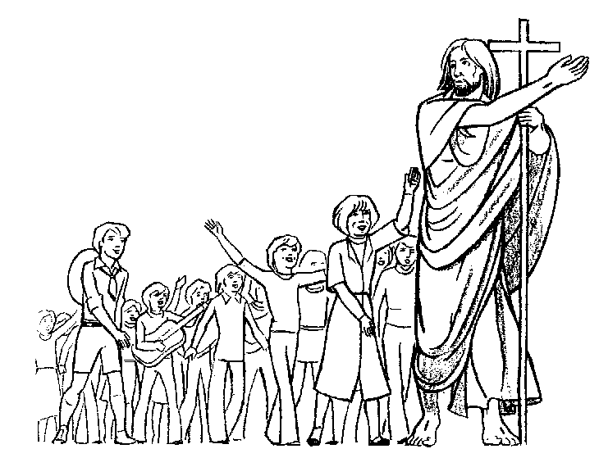
Cel. Su tutti noi che abbiamo ricordato la Passione e Morte di Gesù, scenda la benedizione di Dio onnipotente: Padre e Figlio e Spirito Santo.
Tutti: Amen

